数据处理基本流程
由于MRI是断层扫描，耗费时间较长，患者在进行MRI扫描的时候不可避免的会头部挪动，导致照射出来的图像不能一一映射；不同人的头颅，脑部大小，形状都会有所差异，获得的MRI图像也千差万别，无法对其进行对比。所以我们就必须用一种算法将所有的MRI图像进行空间转换到一个比较标准的空间（目前使用较多的是被神经学家广泛认可的Talairach坐标系）将各个解剖结构一一对应后，再与标准化图谱或者不同个体之间相互比较（目前使用的是Talairach-Tournoux图谱）
本文使用的是SPM软件和MRIcro软件处理图像数据，将MRI图像进 行数据分析。
数据分析的基本流程：
- 数据预处理：图像格式转换slice timing获取时间校正realign头动校正Coregister不同成像方法间的图像融合nomalize 不同被试之间的图像标准化(归一化）smooth空间平滑《2 3 4统称图像的空间变换》
- 模型构建与参数估计：建立统计模型将数据应用于统计模型进行参数统计得到单个被试的结果，多个被试的组分析
数据预处理
SPM是一款以MATLAB为平台的软件，所以使用SPM前一定要安装MATLAB。打开MATLAB软件，界面如下：
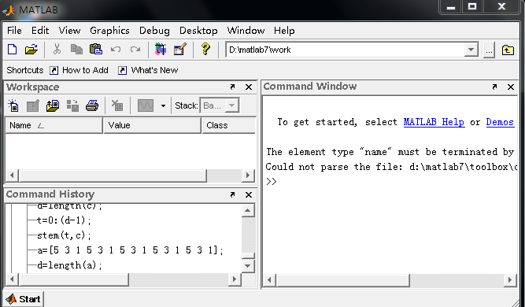

- 图像格式转换。
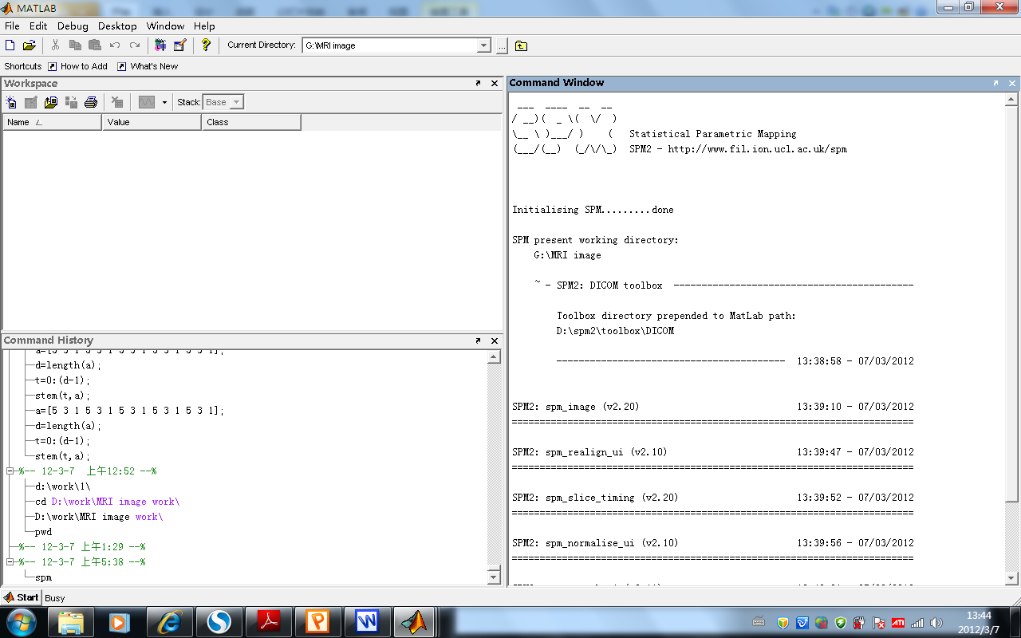
在进行数据预处理第一步要先将图像格式转换成SPM可以识别的ANALYZE格式。转换之前先将原始数据放在MATLAB下面的mri image文件夹下，将路径设置成D：\MATLAB\work\mri image\ 设置过程如下：

点击红色方块所指的按钮，在弹出的窗口中选择工作路径，按确定按钮即可。
设置完工作路径后，利用如下方法，将SPM2及其所有子文件夹添加到MATLAB的搜索途径中（1.点击file按钮，在下拉菜单选择set path2.在弹出的路径设置窗口点击"Add Folder"浏览并选择目标文件夹，eg:D:\spm2\3.点击save按钮4.点击close按钮,完成添加）
在打开SPM之前，应先确定默认变量的设置是否准确，具体做法如下：1.在matlab命令窗口输入“edit spm_defaults"打开spm_defaults.m文件2.查看defaults.analyze.flip条目，确认defaults.analyze.fip值是否为1，若不是，改成1
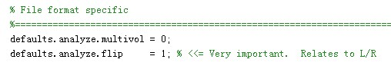打开SPM：在matlab命令窗口输入“spm"回车后出现下面窗口，按黄色长方形覆盖的按钮，方可打开SPM软件（或者直接输入spm fmri即可打开）
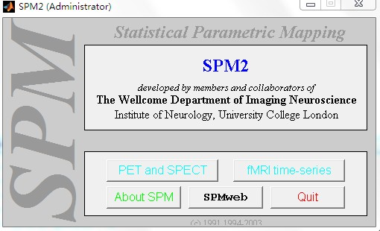
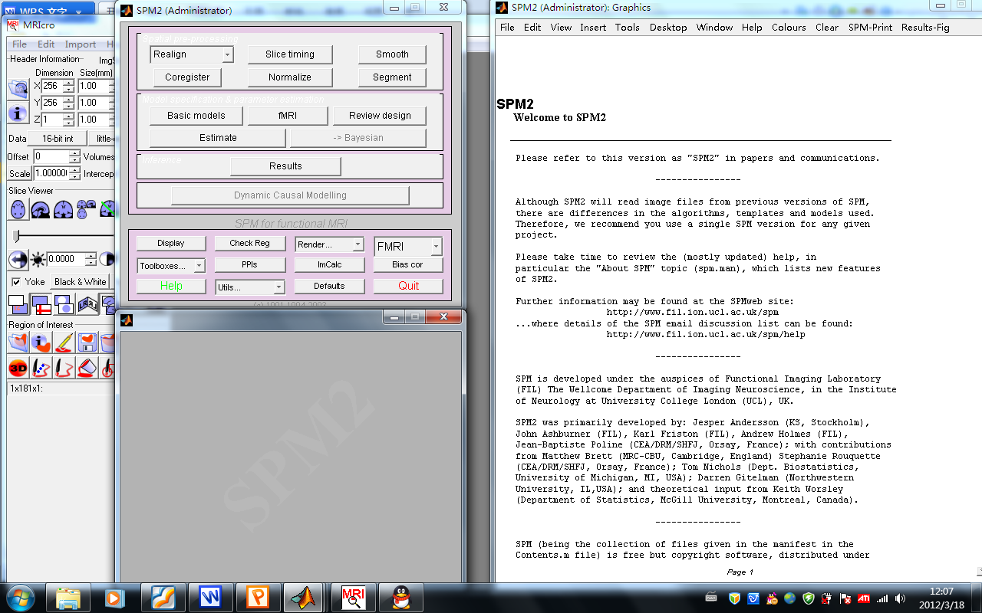
左上角的窗口代表按钮窗口，用以对数据进行处理分析；左下方的窗口为输入窗口，右边的窗口为图形窗口，用以显示图像结果
图像格式转换：1.点选按钮窗口中Tool boxes菜单中的 Dicom选项2.在弹出对话框中选择所有*IMA文件，点done 3.转换完毕，删除原文件夹下的*IMA数据 4.结果将在该文件夹下生成三个*.img/hdr/mat 文件5.结束
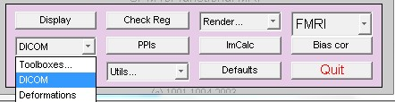
图像格式转换方法二：用MRIcro软件进行格式转换（1）单击convert foreign to analyze(2)出现第二个窗口，将左边的数据填完后，单击箭头所指“选择”
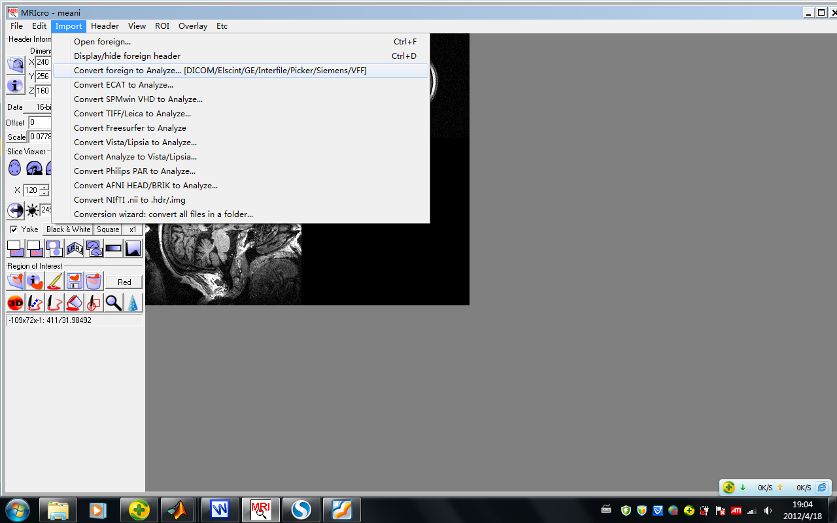
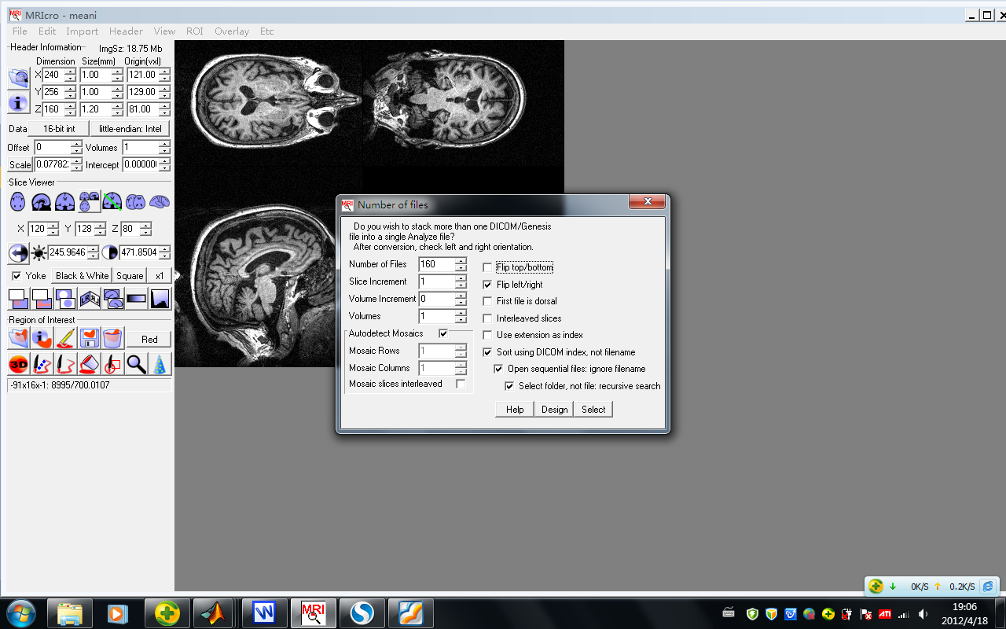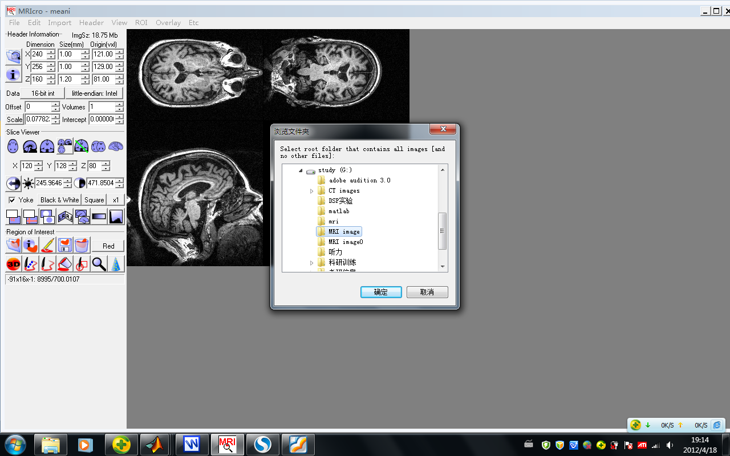选择所要转换的文件夹后，单击确定即可生成两个文件"*i.img/hdr" 。（如被试者有n次试验，则需要建立n个文件夹，分别转换图像格式）
头动校正：意义：realignment of functional time-series.
点击按钮窗口中的Realign下拉菜单中的Realign按钮（将同一被试者不同采样时间点上的3D脑图像对齐
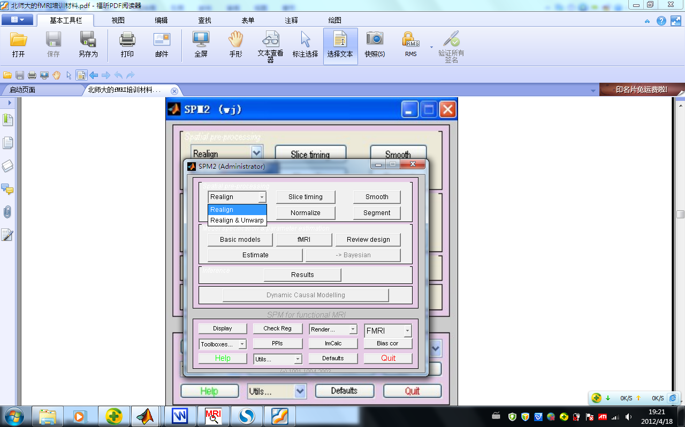
number subjects[要处理的被试个数eg:1] number sessions,subj1[第一个被试者的试验次数eg:1] images,subj1,sess 1[选择文件夹中所有i.img文件],点done which option?[coregister&reslice] create what?【*All images+mean image]
结果SPM 将更新i.mat 文件，并文件夹中生成一个头动参数文件（rp_i.txt ），还在文件夹中生成meani.img/hdr/mat 文件跟ri.img/hdr/mat文件。(如果第一个被试者有n次实验，则头动校正结果为:在每个文件夹中SPM 均更新i.mat 文件，并分别生成一个头动参数文件（rp_i.txt ），还在文件夹中生成meani.img/hdr/mat 文件，并在图像窗口中显示n个试验的的头动曲线图，如下）
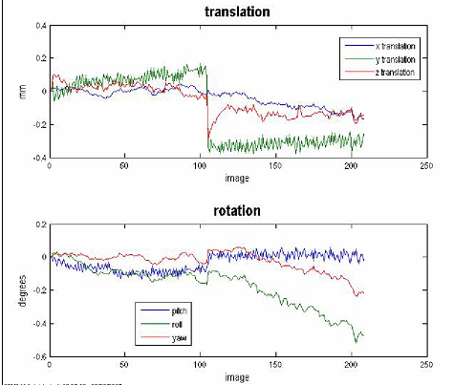
注：如试验次数只有一次，就没有上述头动曲线图
Coregister《图像融合（配准）》【头动校正仅对同一被试的同一种成像方法(或成像模态）有效，对于同一被试的不同成像方法所的图像，由于它们之间没有足够的可比性，就需要用图像融合的方法来做空间校正】
基于MRI，健康人的脑组织通常可分为三中组织类型：灰质，白质，脑脊液。SPM软件采用聚类算法中的HARTIGAN混合模型的最大似然方法来分隔这三部分。（这一方法开始只用在T加权MRI上，后来也用到PET等其他脑功能成像方法中的脑组织分割）分割完后，同一种组织不同成像方法所得图像之间就有了足够的可比性。
关键的步骤：点击按钮窗口中的Coregister .number of subjects/session[1]
which Option[coregister only] 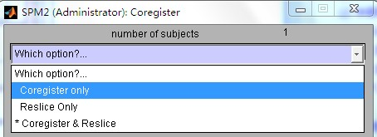
Target image:[选target文件夹下的T1.mnc或者别的模板]
Source image:[选功能像目录下的meani.img]
Other image:[选功能像目录下的ri..img]
结果：产生ri.mat和一个meani.mat文件
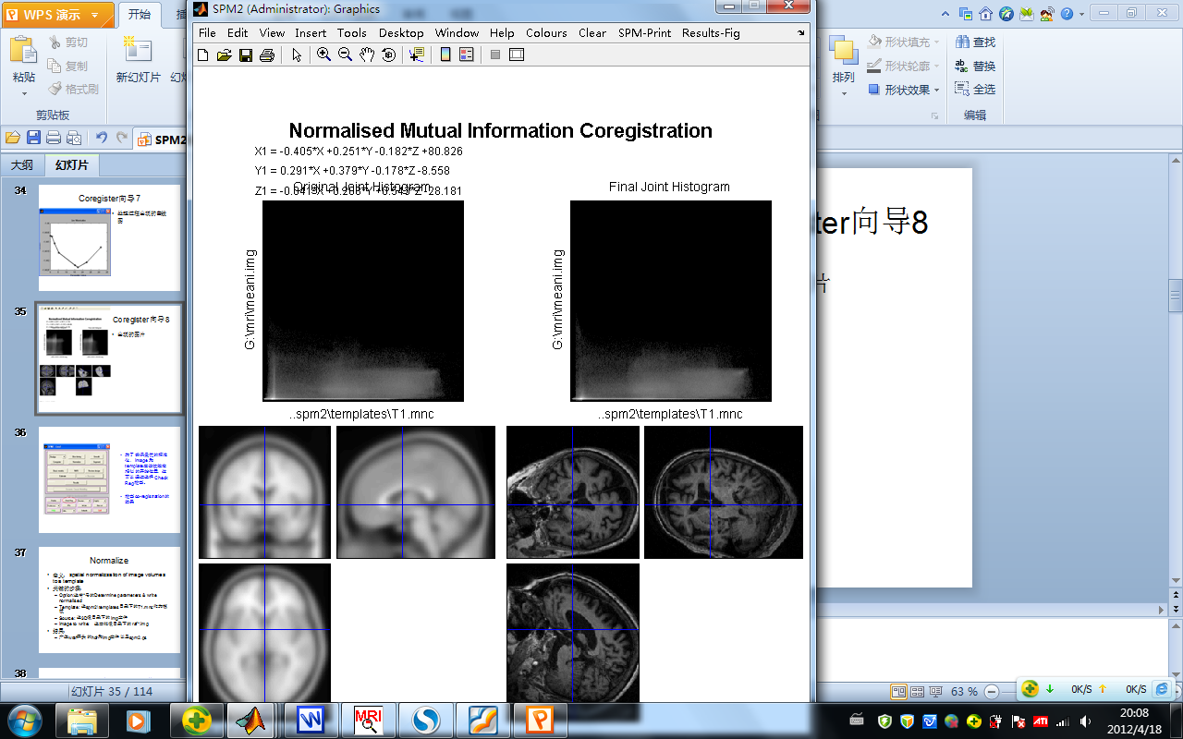
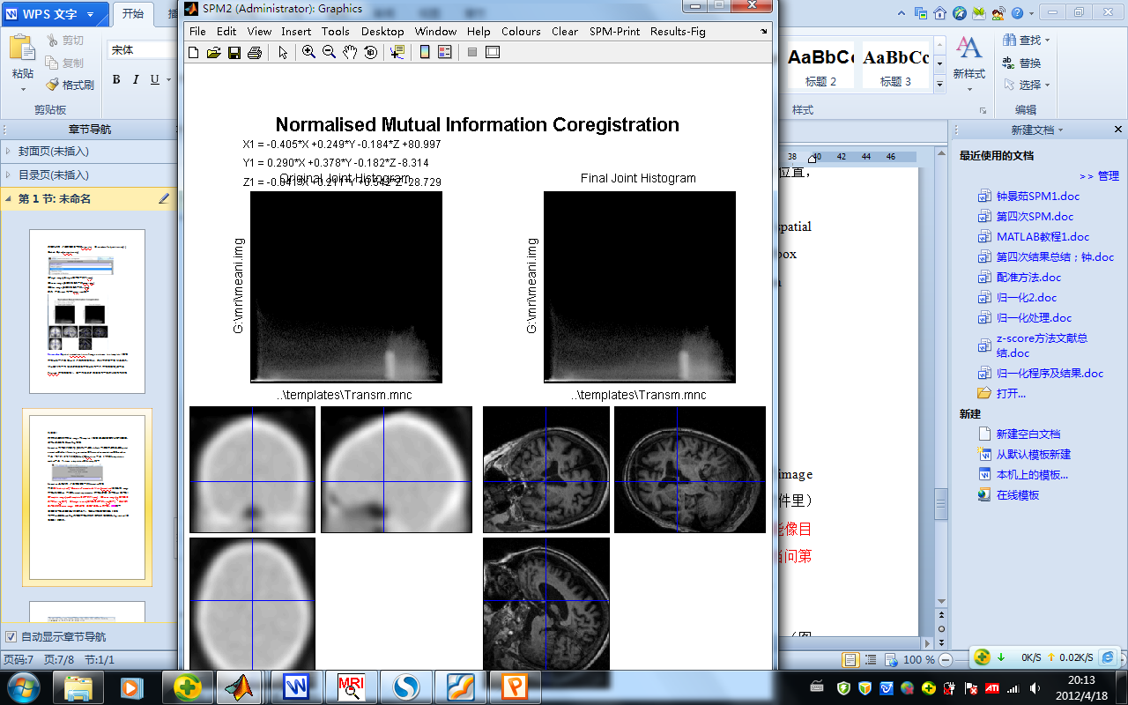
Normalize【spatial normalizsation of image volumes to a template（空间标准化到一个模板上）】个体大脑在形状，大小等方面存在明显差异，所以我们将不同被试者脑图像标准化到同一个标准脑空间(通常是Talairach标准脑空间），使不同被试者脑图像同一像素代表相同的解剖位置）
为了确保最优的标准化，image 和template（模板）应该被放在相似的开始位置，这可以通过选择 Check Reg检查。
Normalize前需进行的操作(1)在SPM中选择default，然后在对话框里选择spatial normalize.default for writing normalize.Preserved concentrationsBound box中选： [-90:90 -126:90 -72:108 (Template)] Voxel size中选：3*3*3Interpolation method中选：Trilinear interpolation No warp 如下：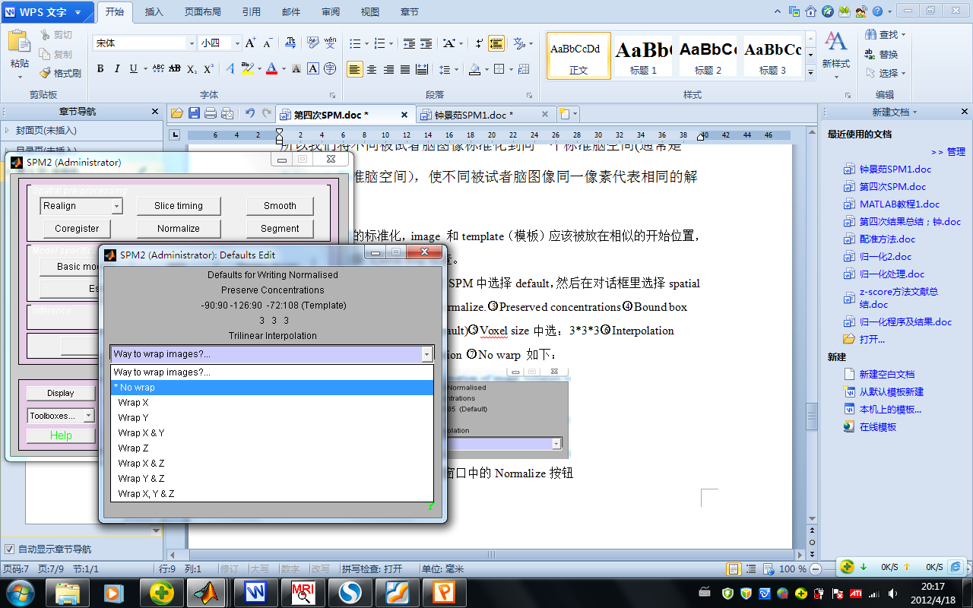
Normalize具体步骤：点击按钮窗口中的Normalize按钮
然后Which option?[*Determine Parameters & Write Normalised（目的是把image标准化到模板上，然后把normalize parameter《标准化参数》保存在mat文件里） Template image[spm2\templates目录下的T1.mnc] Source image[eg功能像目录下的meani.img文件] Images to write[功能像目录下的ri.img文件] 当问第二个被试的Source image，如果没有，直接点击Done就可以。
结果产生wri开头的hdr和img文件以及spm2.ps, "meani_sn.mat”文件，并在图形窗口中呈现数据的配准结果。（如图所示）
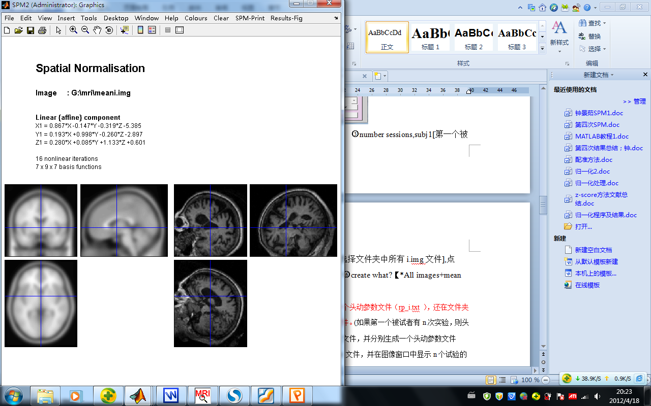
Smooth[空间平滑就是将数据在空间上用一个光滑的函数<通常为高斯函数>去卷积，这个光滑的函数被称为卷积核函数】
Spatial smoothing的作用:1,提高信噪比，脑功能成像探测到的神经生理信号来源于数毫米尺度内脑血流等的改变，图像重建中对应着低空间频率部分，噪声对应着高频部分，空间平滑后，噪声得到很大抑制2.使残差项更符合高斯分布假设，这对用高斯随机场理论来做统计推断很重要3.消除不同被试脑结构间的细微差
别。在图像归一化后，不同被试之间的脑结构仍有细微差异，空间平滑后这种差异将被模糊化
具体步骤：1，在按钮窗口中点smooth按钮 2,smooth{FWHM in mm}[8]
《FWHM全称为Full Wave at Half Maximum，指高斯滤波的波宽，以毫米为单位。建议取voxel大小的2~3倍，一般设为8》 3.select scans[选择文件夹中所有"wri.img文件],done
结果：产生swri.img/hdr.mat文件，下图为平滑后的图像：
